<http://mooney.gatech.edu/codesign/publications/eung/presentation/isss_02.pdf>

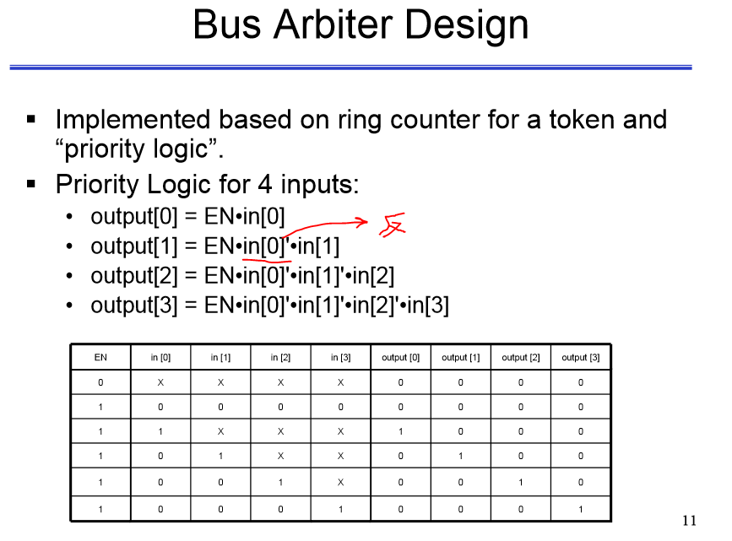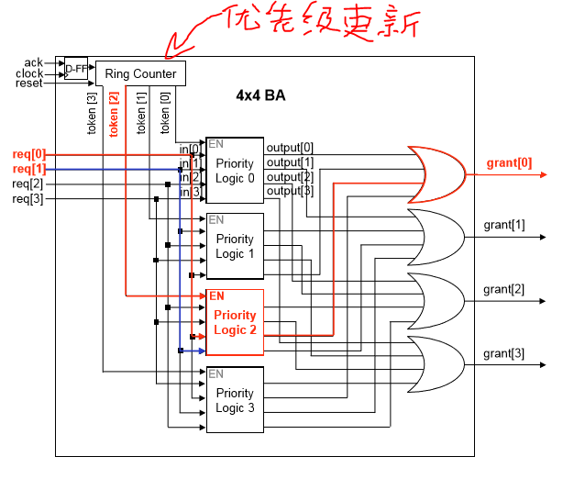

<https://blog.csdn.net/Hision_fpgaer/article/details/50831002>

固定优先级仲裁器在FPGA实现与轮询仲裁器类似，唯一不同的是轮询仲裁在每次响应完request后会对优先级进行更新，而固定优先级则不需要此步骤。

轮询仲裁器规则 （round robin）  
轮询仲裁的规则是当0、1、2、、、N-1个source信号源同时向仲裁器发出请求时，初始情况下source 0的优先级最高，当仲裁器相应了source0后，source1的优先级最高，依次类推。

